**ANALIZA PRIMJENE SISTEMA ZA INTELIGENTNO PRAĆENJE VOZNOG PARKA NA PRIMERU LOGISTIČKOG OPERATERA**

# Dr. Aleksandar Jovanović

Internacionalni univerzitet Brčko Distrikt BiH [jovanovic@gmail.com](mailto:jovanovic@gmail.com)

**Doc. dr Gordana Blagojević** Saobraćajna i elektro škola Doboj [blagojevicaleksic@yahoo.com](mailto:blagojevicaleksic@yahoo.com)

**Gorana Mašanović, dipl. ing. saob** Saobraćajna i elektro škola Doboj [masanovic000@gmail.com](mailto:masanovic000@gmail.com)

# Originalan naučni rad

UDK : 001(6/65):654.9(62-5)

https://doi.org/10.59417/nir.2024.25.71

**Sažetak**: Menadžment/Administracija je dio logističkog sektora zadužen za organizaciju poslova transportnog procesa, kao i praćenje troškova transporta. Sektor menadžmenta vrši planiranje toka transportnog procesa. Organizaciju poslova i smanjenju troškova logističkog operatera uveliko po- mažu softveri za praćenje flote voznih jedinica, Jedan od takvih softvera je i Truckx. U radu je prika- zana konkretna primjena navedenog softvera kod konkretnog logističkog operatera

**Ključne reči**: Logistički operateri, praćenje voznih jedinica, Truckx softver, optimizacija rada voznog parka.

# UVOD

Transport danas u celini nije održiv. Pitanje je da li su održivi pojedini njegovi delovi. Međutim, značajna je težnja ka održivom transportu, a što je prepoznato kao opšti društveni cilj. Da bi transport bio održiv potrebno je ostvariti visok nivo realizacije transportnih zahteva, što manju potrošnju energije, veći stepen korišćenja obnovljivih izvora energije sa što manjim štetnim uticajem na okolinu, odvijanje saobraćaja bez saobraćajnih nezgoda i efektivnije upravljanje transportnim procesom. Paralelno sa rastom obima transporta treba težiti racionalizaciji obima transportnih zahteva.

ITS je sistem koji pruža usluge i informacije korisnicima putem informacionog sistema uz upo- trebu interfejsa koji je prilagođen korisniku ili pokretnom objektu, bilo u okviru privatnog ili javnog sektora. Osnovna svrha implementacije inteligentnog transportnog sistema je povećanje kvaliteta saobraćaja i transporta, poboljšati iskustva vozača i putnika, poboljšati postupke veza- ne za putovanja ljudi, razmenudobara i usluga , i povećati sveukupnu saobraćajnu informacionu transparentnost.

TruckX je sveobuhvatna platforma za upravljanje flotom voznih jedinica koja vlasnicima-ope- raterima i velikim voznim parkovima pruža pun paket aplikacija za usklađenost (ELD, DVIR, IFTA). TruckX-ov dnevnik je plug-and-play aplikacija koja omogućava korisnicima da prate sve vozne jedinice i prate ponašanje vozača koristeći GPS praćenje uživo preko HD dashcam streaming tehnologije.

# IINTELIGENTNO PRAĆENJE VOZNOG PARKA NA PRIMERU LOGISTIČKOG OPERATERA

Na primeru logističkog operatera će biti analizirana upotreba TruckX softvera sa pripadajućim ELD uređajima u upravljanju voznim parkom. Vozila logističkog operatera se dele na mala do- stavna vozila, odnosno ona kojima je najveća dopuštena masa 3500 kg, i velika i srednja teretna vozila čija najveća dopuštena masa prelazi 3500 kg. Mala dostavna vozila se dele na laka dostav- na vozila te polu teretno malo vozilo, dok se velika i srednja vozila dele na polu teretno srednje i veliko vozilo, te teretno vozilo od 5, 7.5 i 10 t. Malih dostavnih vozila ima oko 50, a velikih i srednjih vozila oko 75.

Na Grafikonu sledećoj slici je prikazana je zastupljenost pojedinih marki teretnih vozila. Vozila marke Volkswagen i Renault su najzastupljenija. Iveco i MAN su marke teretnih vozila kojih je u odnosu na ostale vrste vozila nisu puno zastupljene.

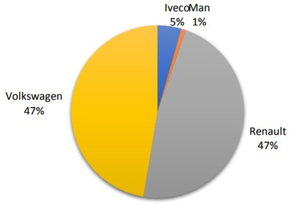

*Slika 1. Zastupljenost marki voznog parka*

Neka vozila stara i preko dvadeset godina. Prosek godina starost voznog parka je 6,1 godina.

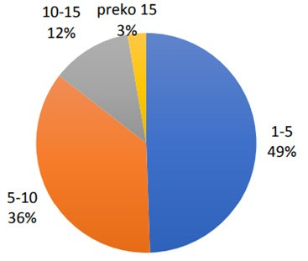

*Slika 2. Starosna struktura voznog parka*

Nedostatci starih vozila su mnogobrojni, neki od njih su:

* emisija CO2.
* veća potrošnja goriva.
* nebezbedni su za vožnju zbog mnogih istrošenih delova,
* češće se kvare,
* veliki troškovi održavanja.

Logistički operater, od ključnih pokazatelja kod praćenja voznog parka, prati sledeće parametre:

* parametre vremenske iskoristivosti prevoznih sredstava,
* parametre pređenog puta,
* parametre iskorištenosti kapaciteta prevoznih sredstava,
* parametre brzine kretanja prevoznih sredstava.

Pokazatelj vremenske iskoristivosti prevoznog sredstva ukazuje na udio broja radnih sati an- gažovanog prevoznog sredstva u odnosu na sveukupno knjigovodstveno vreme. Pod radne sate ubraja se vreme u kojem se vozilo nalazi izvan garaže odnosno vreme koje provede u obavljanju radnih zadataka dok knjigovodstveno vreme iznosi jedan dan odnosno 24 sata.

Na sledećoj slici je prikazana prosečna vremenska iskoristivost voznog parka po danima.

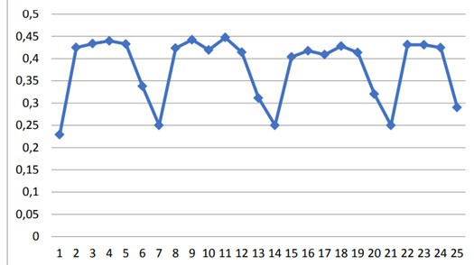

*Slika 3. Prosečna vremenska iskoristivost voznog parka po danima*

Prosečna vremenska iskoristivost je 32% što je relativno nisko, kako je prikazano na prethodnoj slici. Razlog niskoj iskoristivosti leži zbog specifičnosti posla koje obavlja logistički operater. Možemo reći da u poslu koji se obavlja postoje vršni sati, u kojima moraju biti angažovana vozila ali to obavljanje posla traje nekoliko sati. Ta vozila je malo teže, ali je moguće, kombinovati tako da imaju veću učinkovitost, ali onda se povećava rizik neobavljanja posla na ugovoreno vre- me zbog mogućnosti pojava nepredviđenih događaja. Jer ako jedna karika u ukupnom procesu oslabi tada slabi i cijeli procesni lanac. Usprkos svim opravdanjima za relativnu malu iskoristi-

vost ista bi se trebala i mora se poboljšati, odnosno maksimalno povećati koliko to dozvoljavaju uslovi, ako se želi racionalizovati upravljanje voznim parkom.

Na sledećoj slici dat je prikaz broja pređenih kilometara godišnje svake grupe vozila. Najveći pređeni put imaju lako dostavna i poluteretna mala vozila, iz razloga što je njih i najviše u vo- znom parku.

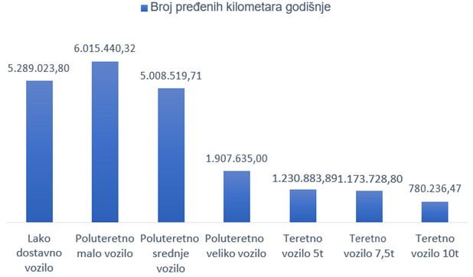

*Slika 4. Prikaz broja pređenih kilometara voznog parka*

Kada bi se gledao prosečan pređeni put, najviše pređenih kilometara imala bi teretna vozila od 5, 7,5 i 10 tona, iz razloga što su zastupljena u manjem broju ali saobraćaju na velikim udaljeno- stima, kao što je prikazano na sledećoj slici.

Unaprijeđenje postojećeg modela upravljanja voznim parkom izvedeno je kroz sledeće elemente:

* Smanjenje troškova goriva primenom eko-vožnje i izgradnjom vlastite benziske pumpe,
* Samanjenje pređene kilometraže primenom softvera TruckX sa pripadajućim ELD uređajima. U sledećoj tabeli je prikazan prosek potrošnje za određene kategorije vozila.

*Tabela 1. Prosek potrošnje za određene kategorije vozila*

|  |  |
| --- | --- |
| **Klasifikacija** | **Prosek potrošnje l/100km 2016** |
| Lako dostavno vozilo | 7,58 |
| Polu teretno malo vozilo | 10,42 |
| Polu teretno srednje vozilo | 10,37 |
| Polu teretno veliko vozilo | 10,96 |
| Teretno vozilo 10t | 21,17 |
| Teretno vozilo 5t | 18,48 |
| Teretno vozilo 7.5t | 18,26 |
|  | 11,00 |

Trošak goriva ima veliki udio u ukupnim troškovima, te je primarni cilj smanjenje istih. Neki od načina smanjenja ovih troškova su sljedeći:

* edukacija vozača o ekonomičnom načinu vožnje,
* održavanje i zamena vozila na vrieme,
* uvođenje prevoznih sredstava na električni pogon.

Dnevni izvještaji jednog vozila logističkog operatera izvučeni kao izvještaj iz TruckX softvera prikazani sun a sljedećim slikama.

Nakon uvođenja TruckX softvera, pomoću kog su se analizirale navike vozača u saobraćaju kao što su agresivna vožnja i ušteda goriva. Na sledećoj slici je prikazan profil agresivne vožnje I kočenja vozača logističkog operatera u saobraćaju.

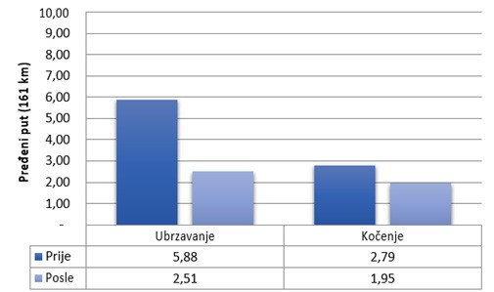

*Slika 5. Prikaz agresivne vožnje i kočenja*

Iz prikazanog je vidljivo da se ubrzavanje redukovalo za 57 %, a kočenje za 30%.

U oba slučaja vozači nisu uviđali načine ne koji voze, tek nakon izvještaja, odnosno nakon što im se vizuelizovala moguća ušteda uz smireniju vožnju prihvatili su menjati navike.

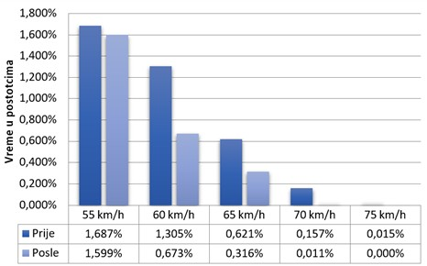

*Slika 6. Prikaz uštede goriva*

# ZAKLJUČAK

Na tržištu postoji veliki broj proizvođača informacionih sistema koji se koriste za organizaciju transportnog procesa. Čak mnogi proizvođači teretnog programa u borbi za bolju poziciju na tržištu, poput kompanija Volvo i Mercedes, nude svoje informacione sisteme auto-transport- nim preduzećima pri kupovini novih vozila. Iz tog razloga pojavljuju se proizvodi različitih mogućnosti i cena. U osnovi tehnologija i način rada svih informacionih sistema u drumskom transportu je slična. Korištenjem navigacionog sistema, mobilne telefonije, interneta, kompju- tera i specijalizovanog softvera, korisniku je omogućeno konstantno praćenje podataka o vozilu i vozaču, praćenje priključnog vozila, razmjena tekstualnih poruka na relaciji dispečer - vozač, navigacija pomoću on - board kompjutera, trenutne informacije o realizaciji transportnog pro- cesa i isporuci robe, informacije o uslovima u saobraćaju i drugo. Osnovni cilj transportnih informacionih- telematskih sistema je prikupljanje, prikaz i analiza podataka na relaciji: logi- stika- vozač-vozilo- put-okolina. Transportni informacioni sistemi (TIS), logističkom sektoru jednog auto-transportnog preduzeća, treba da obezbjedi uvid u trenutne parametre osnovnih eksploatacionih pokazatelja, trenutnu poziciju vozila, stanje robe koja se prevozi i slično.

Preko *TruckX* softvera može se odrediti u kom je vremenu dopušteno korištenje vozila. Sve vožnje koje se dogode izvan dopuštenog vremena biće dojavljene u grafičkom obliku ili u obliku izveštaja. Na primer, ako se ograniči vožnja preko vikenda ili u određenom dnev- nom periodu kada se zna da nema potrebe za vožnjama, svaki put kada se vozilo počne kretati u taj vremenski period dobija se dojava o tim radnjama. Isto tako moguće je kreirati virtuelnu zonu, odnosno rutu kojom se vozači moraju kretati. Svaka vožnja izvan te rute takođe bude dojavljena, te se svi ti kilometri sabiraju u dnevni izvještaj korisnika vozila.

# LITERATURA

Aksin Z., and Harker P. T. (1996) To Sell or Not to Sell: Determining the Tradeoffs between Service and Sales in Retail Banking Phone Centers. Wharton School Center for Financial Institutio00ns, University of Pennsylvania in its series Center for Financial Institutions Working Papers, 96-07.

Filipović S., (2005), Osnovni pojmovi Teorije transporta i tehnologije drumskog transporta, pisana predavanja – Osnovi tehnologije transporta, Saobraćajni fakultet Univerziteta u Beogradu

Gilley, K. M. and Rasheed, A. (2000) Making more by doing less: An analysis of outsourcing and its effects on ﬁrm performance, Journal of Management Vol.26, No.4, pp.763–790.

Handley S. M., Benton W. C. Jr. (2009), Unlocking the business outsourcing process model, Jo- urnal of Operations Management, Vol. 27, No. 5, pp.344-361

NAFA (2004), Fleet Cost Allocation Guide, Editor: Carlton L., National Association of Fleet Administrators, New Jersey, USA

Ohlsson H., (1996), Ownership and input prices: A comparison of public and private enterpri- ses, Economics Letters 53, pp.33-38

# ANALYSIS OF THE APPLICATION OF INTELLIGENT FLEET MONITORING SYSTEMS: A CASE STUDY OF A LOGISTICS OPERATOR

**Summary**

Management/Administration is a part of the logistics sector responsible for organizing transport pro- cesses and monitoring transportation costs. The management sector plans the flow of the transport pro- cess. Fleet tracking software, such as Truckx, greatly assists in organizing operations and reducing costs for logistics operators. This paper presents a specific application of the mentioned software by a partic- ular logistics operator.

**Keywords**: Logistics operators, vehicle tracking, Truckx software, fleet optimization.